学生信息员“学生最喜爱的教师”操作说明

一、登录评选系统
在浏览器地址栏键入网址：http://es.hbu.cn/px/login/stu，输入用户名和密码登录到后台。用户名和密码均为学号，登录系统后及时修改密码，完善个人信息。
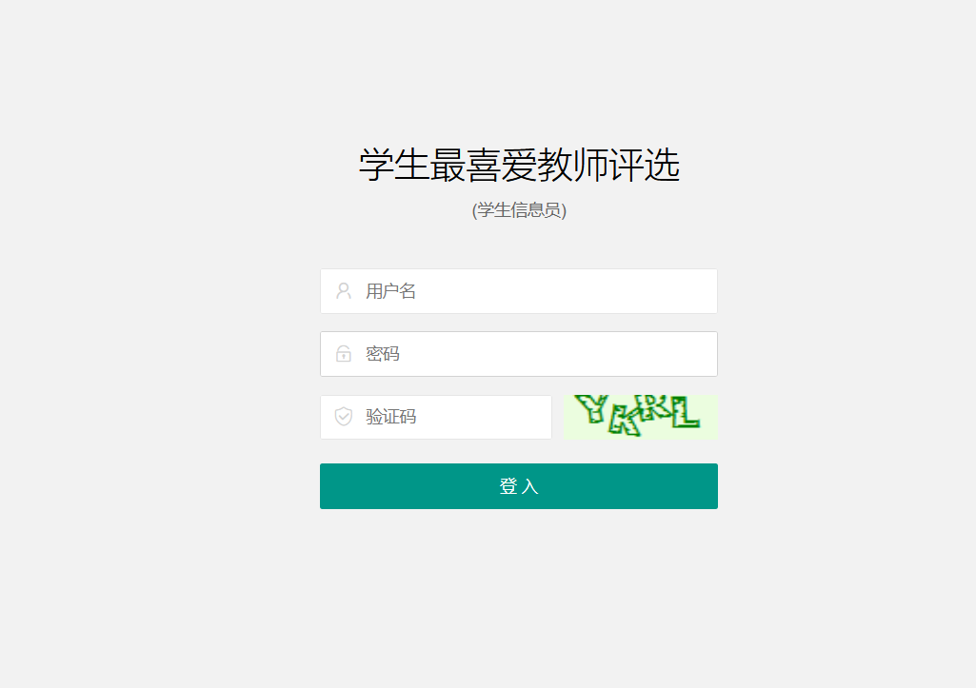
二、提交教师提名表
要求：每班提名教师不多于2人，其中专业课教师不少于1人，教师得票数不少于班级人数的50%。
1.新建提名表

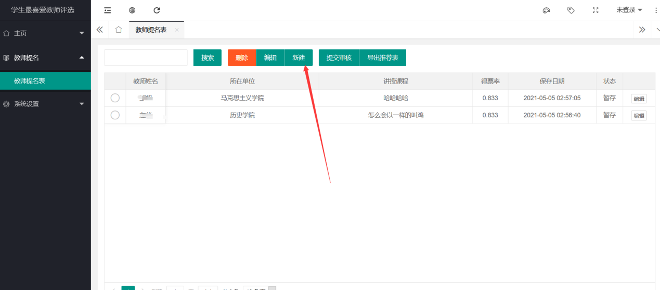

2.填写教师提名表
2.1按要求填写所有内容，填写完成点击 “暂存” 按钮
要求：教师姓名从系统内选择
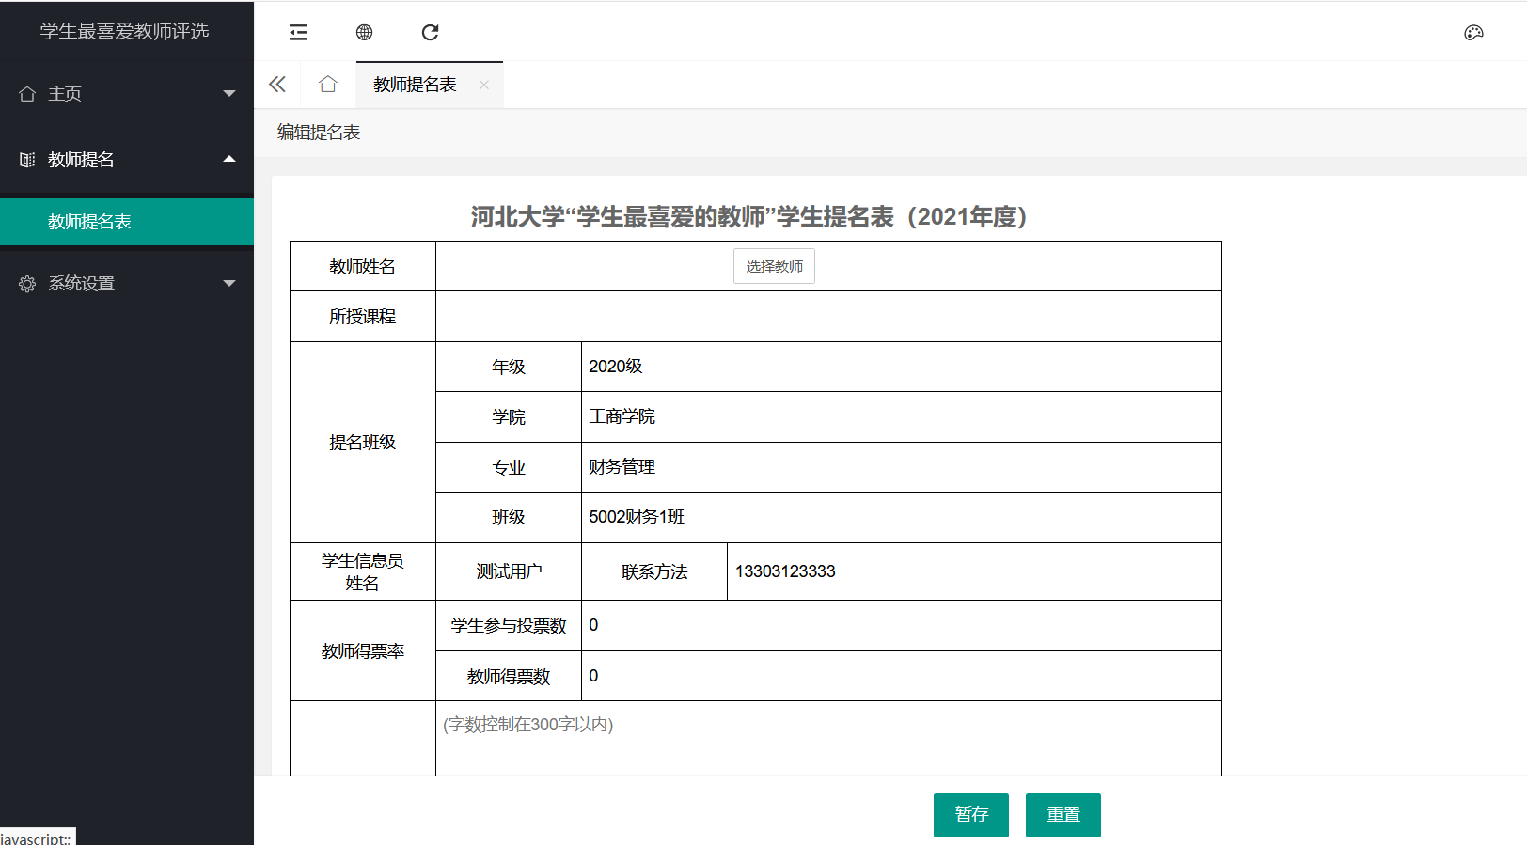
2.2编辑提名表，在未提交审核的情况下可以对提名表进行编辑操作
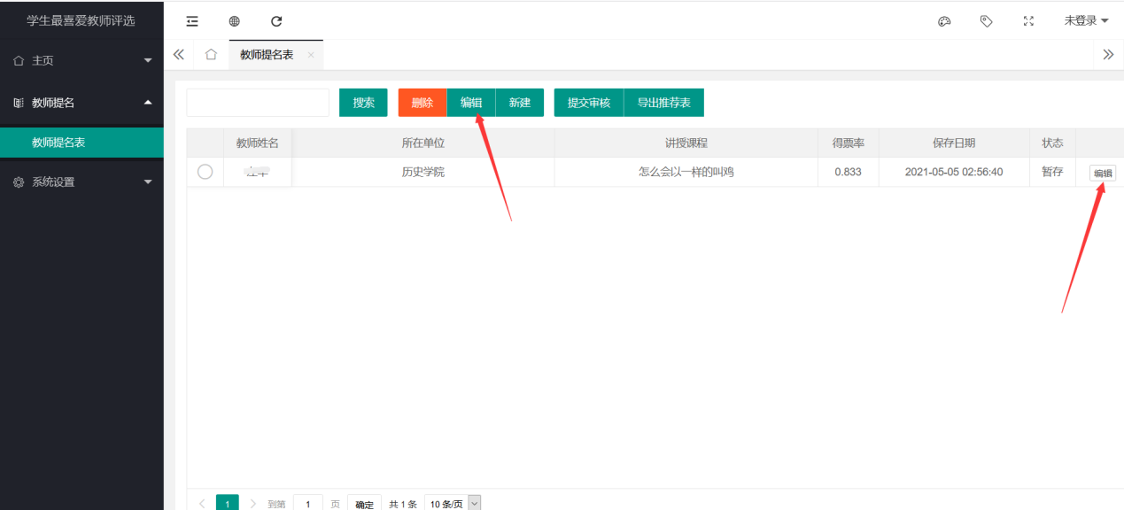

2.3删除提名表，在未提交审核的情况下可以对填写错误的提名表进行删除操作
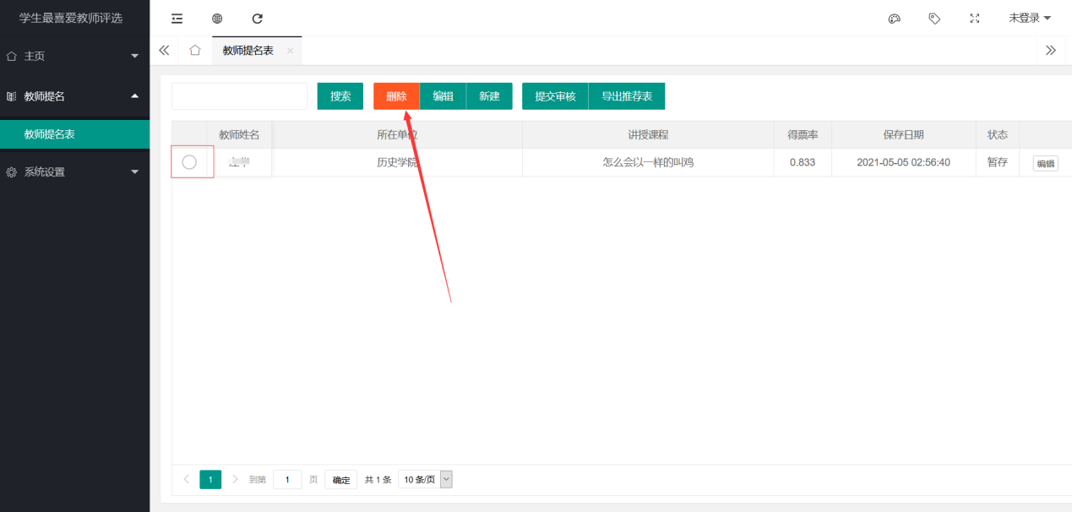

2.4提交审核，选中要提交的提名表，点击“提交审核”按钮。
说明：本次评选设置，每名信息员最多可以提交2个提名表。
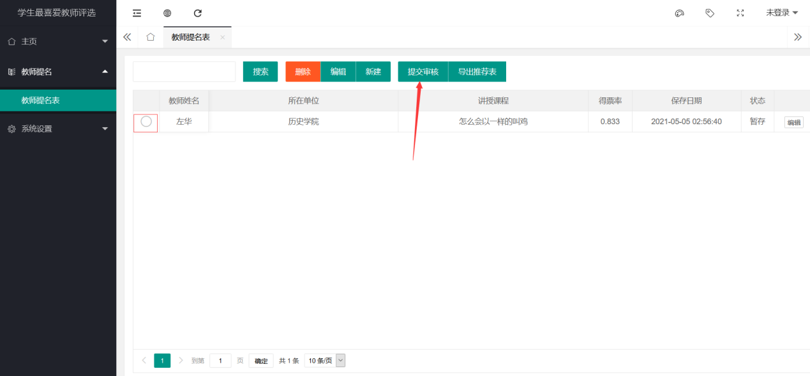

三、导出教师提名表
提名表提交后，点击 “导出提名表”可以导出“*.pdf”提名表文件，导出后正反面打印文件，并在第二页下方学生代表签名处手写签名（5-10名学生签名即可）（手写签名与在系统上录入的签名信息一致。签名后，6月1日前将教师提名表交至所负责的委员，由委员统一交至评选工作办公室（主楼624室）。
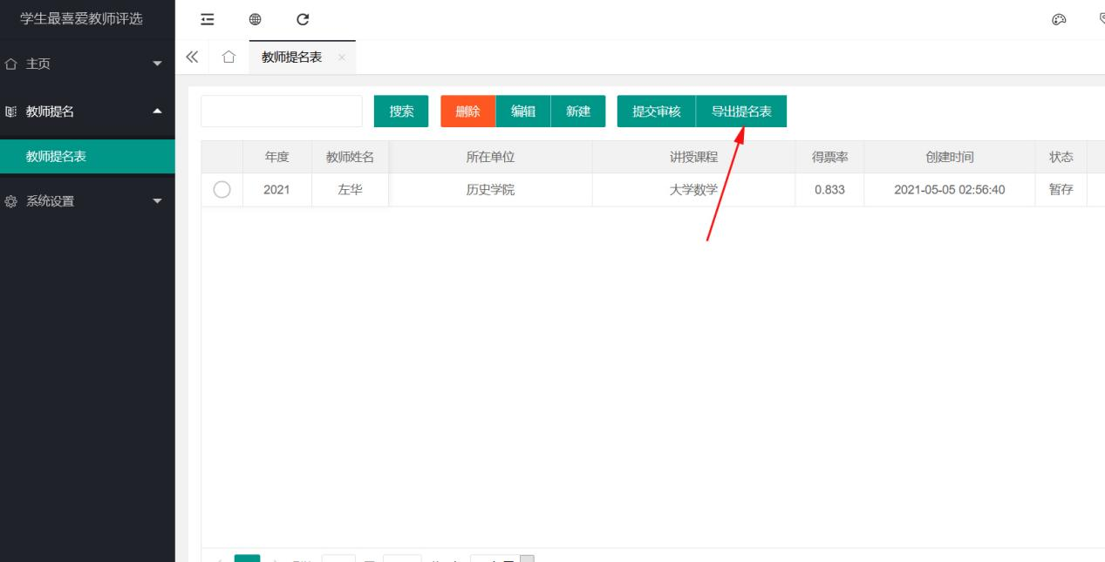
系统使用过程中，如有问题，及时与评选工作办公室联系。
联系人：李东霞 联系电话：5079590 13463297215

